
МИНОБРНАУКИ РОССИИ

Федеральное государственное бюджетное образовательное учреждение
высшего образования
«МИРЭА – Российский технологический университет»
РТУ МИРЭА

Институт информационных технологий (ИТ)
Кафедра инструментального и прикладного программного обеспечения (ИиППО)

ОТЧЁТ ПО ПРАКТИЧЕСКИМ РАБОТАМ
по дисциплине «Проектирование информационных систем»
на тему
«Образовательный ИТ-хаб»
Выполнил студент группы ИНБО-12-23 |  | Полиэктов М. А.
Принял |  | Рачков А. В.
Практические работы выполнены | «___»_______2026 г. |  | (подпись студента)
«Зачтено» | «___»_______2026 г. |  | (подпись руководителя)

Москва 2026

СОДЕРЖАНИЕ
1 Цель и план разработки БД 3
2 Информационные объекты и атрибуты 3
3 ER-диаграмма 4
4 Связи и ограничения целостности 6
5 Типовые SQL-запросы и проверка модели 7
6 Вывод 9
СПИСОК ИСПОЛЬЗОВАННЫХ ИСТОЧНИКОВ 10

Практическая работа №6. Проектирование структуры данных и ER-диаграммы

1 Цель и план разработки БД
Цель работы — разработать модель «сущность — связь», определить атрибуты, ключи, кратности и проверить типовые запросы. Согласно [1, с. 68–77] разработка БД рассматривается как часть проектирования ИС и опирается на DFD.
План разработки: 1) выделить информационные объекты по ТЗ и DFD; 2) определить атрибуты и ключи; 3) задать связи и ограничения; 4) построить ER-модель; 5) представить логическую схему таблиц; 6) проверить типовые запросы на контрольных данных. Модель охватывает учебный процесс; служебные данные паролей, сеансов и резервных копий относятся к обеспечивающим подсистемам.

2 Информационные объекты и атрибуты
Данные представлены в таблице 1.
Таблица 1 — Сущности логической модели БД
Сущность и таблица | Атрибуты и ограничения
Пользователь / hub_user | user_id — PK; email — UNIQUE; full_name; role; is_active
Курс / course | course_id — PK; title; description; level; is_published
Учебная группа / study_group | group_id — PK; course_id и mentor_id — FK; starts_at; capacity; status
Зачисление / enrollment | enrollment_id — PK; student_id и group_id — FK; status; applied_at; UNIQUE(student_id, group_id)
Занятие / lesson | lesson_id — PK; group_id — FK; starts_at; ends_at; location
Материал / material | material_id — PK; group_id — FK; title; file_url
Задание / task | task_id — PK; group_id — FK; title; criteria; max_score; pass_score; deadline; max_attempts; is_required
Версия работы / submission | submission_id — PK; task_id и enrollment_id — FK; version_no; file_url; status; submitted_at
Рецензия / review | review_id — PK; submission_id — уникальный FK; mentor_id — FK; score; decision; remarks; reviewed_at
Сертификат / certificate | certificate_id — PK; enrollment_id — уникальный FK; number — UNIQUE; issued_at

PK обозначает первичный ключ, FK — внешний ключ, UNIQUE — ограничение уникальности. Поле role содержит одну основную роль пользователя. Гость не является записью с ролью: это посетитель без учётной записи. Поле group_id в зачислении, материале, занятии и задании связывает запись с конкретным потоком курса.

3 ER-диаграмма
ER-модель состоит из двух связанных фрагментов. Повторённые сущности «Пользователь», «Учебная группа» и «Зачисление» обозначают одни и те же таблицы. Кратность 1 означает обязательную единственную запись, 0..1 — не более одной, 0..* — произвольное число, включая отсутствие записей.
На рисунке 1 приведена схема «ER-модель организации обучения».
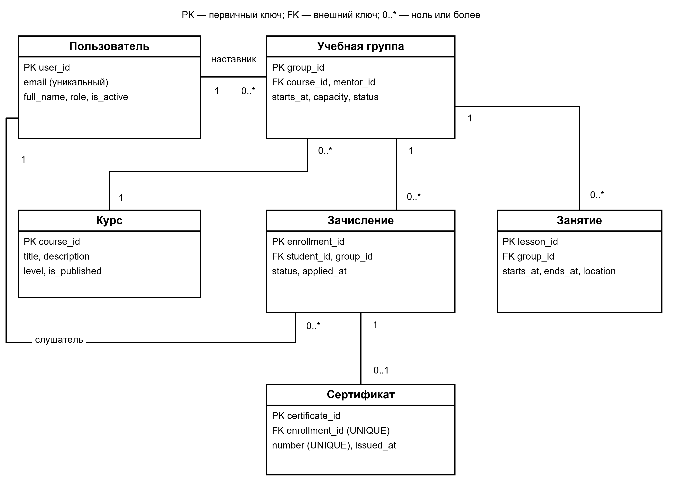
Рисунок 1 — ER-модель организации обучения
На рисунке 2 приведена схема «ER-модель выполнения и проверки работ».
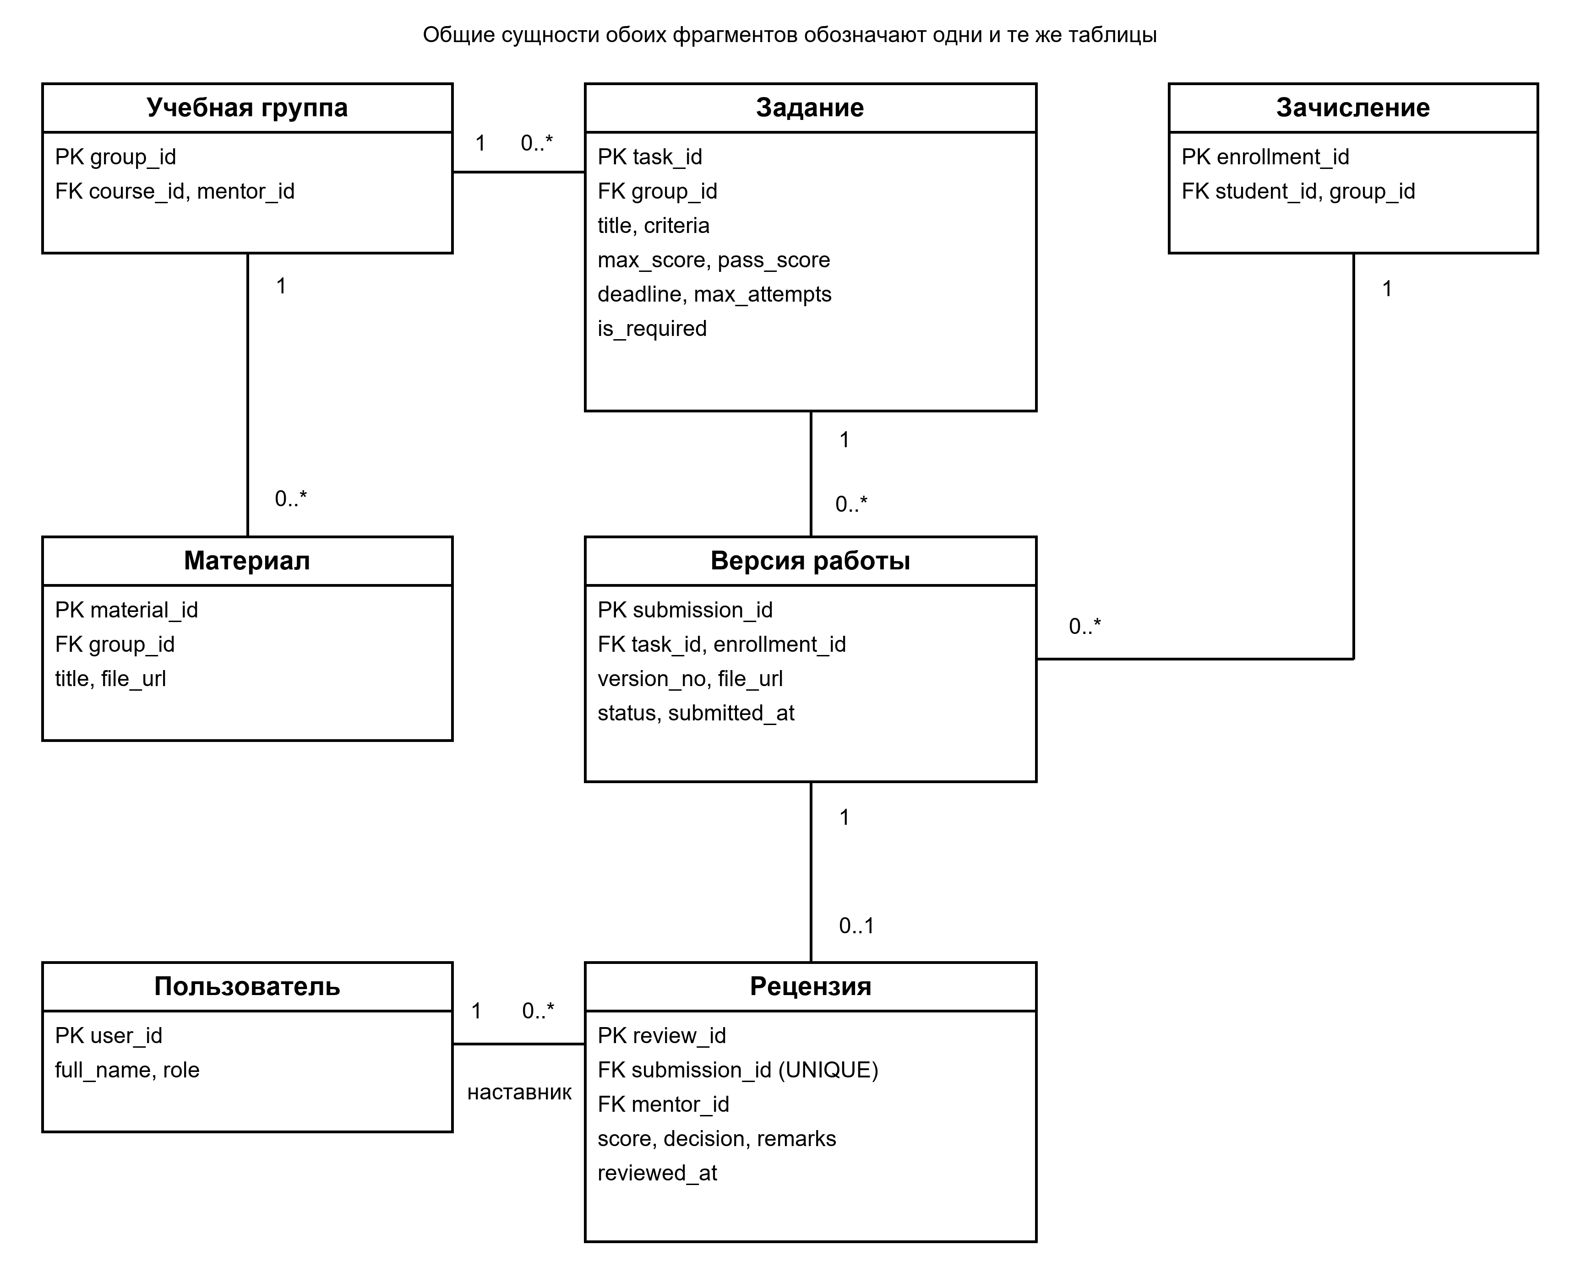
Рисунок 2 — ER-модель выполнения и проверки работ

4 Связи и ограничения целостности
Один курс имеет ноль или более групп; каждая группа относится к одному курсу и одному наставнику. Наставник может вести несколько групп. Связь «слушатель — группа» имеет тип многие-ко-многим и разрешается сущностью «Зачисление». Пара student_id и group_id уникальна: заявка и её последующие состояния относятся к одной записи.
Группа содержит занятия, материалы и задания. Каждая версия работы относится к одному заданию и одному зачислению, причём их group_id должны совпадать. Для пары «задание — зачисление» номер версии уникален. Допускается не более одной ожидающей проверки версии и не более одной принятой версии задания для данного слушателя.
Каждая версия имеет не более одной рецензии. Наставник рецензии должен быть назначен группе задания. Балл лежит в интервале от нуля до max_score; для принятия он не ниже pass_score, для возврата remarks не пусто. Рецензия и статус версии сохраняются одной транзакцией. Предыдущие файлы и решения сохраняются при повторной сдаче.
Каждое зачисление имеет не более одного сертификата; номер документа уникален. Выдача требует наличия хотя бы одного обязательного задания и принятия всех обязательных заданий группы. Случай отсутствия обязательных заданий не трактуется как автоматическое завершение.
Первичные и внешние ключи, UNIQUE и CHECK обеспечивают ограничения отдельных записей. Межтабличные правила — совпадение групп, роль и назначение наставника, диапазон балла относительно задания, лимит попыток и условия выдачи — проверяются сервисом в транзакции или триггерами БД. Для конкурентного зачисления блокируется строка группы; обычного подсчёта без блокировки недостаточно.

5 Типовые SQL-запросы и проверка модели
Для проверки использованы контрольные данные: наставник с кодом 2; две группы, одна без активных слушателей; два активных зачисления в первой группе; два обязательных задания. Первое зачисление выполнило оба задания, второе — только одно; новая версия второго зачисления ожидает проверки. SQL-запросы приведены ниже.

5.1 Численность активных слушателей
SELECT g.group_id, COUNT(e.enrollment_id) AS active_students
FROM study_group g
LEFT JOIN enrollment e
ON e.group_id=g.group_id AND e.status='active'
GROUP BY g.group_id
ORDER BY g.group_id;

5.2 Очередь проверки наставника
SELECT s.submission_id, t.title, u.full_name, s.version_no
FROM submission s
JOIN task t ON t.task_id=s.task_id
JOIN enrollment e ON e.enrollment_id=s.enrollment_id
JOIN hub_user u ON u.user_id=e.student_id
JOIN study_group g ON g.group_id=t.group_id
WHERE g.mentor_id=2
AND e.group_id=t.group_id
AND s.status IN ('submitted','in_review')
ORDER BY s.submitted_at, s.submission_id;

5.3 Зачисления для выдачи сертификата
SELECT e.enrollment_id
FROM enrollment e
WHERE e.status IN ('active','completed')
AND EXISTS (
SELECT 1 FROM task t
WHERE t.group_id=e.group_id AND t.is_required=TRUE
)
AND NOT EXISTS (
SELECT 1 FROM task t
WHERE t.group_id=e.group_id AND t.is_required=TRUE
AND NOT EXISTS (
SELECT 1 FROM submission s
JOIN review r ON r.submission_id=s.submission_id
WHERE s.task_id=t.task_id
AND s.enrollment_id=e.enrollment_id
AND s.status='accepted' AND r.decision='accepted'
AND r.score BETWEEN t.pass_score AND t.max_score
)
)
AND NOT EXISTS (
SELECT 1 FROM certificate c WHERE c.enrollment_id=e.enrollment_id
);

5.4 Проверка принадлежности группы
SELECT s.submission_id
FROM submission s
JOIN task t ON t.task_id=s.task_id
JOIN enrollment e ON e.enrollment_id=s.enrollment_id
WHERE t.group_id<>e.group_id;
Данные представлены в таблице 2.
Таблица 2 — Контрольные результаты запросов и ограничений
Проверка | Ожидаемый результат
Численность групп | Группа 1 — 2 слушателя; группа 2 — 0 слушателей
Очередь наставника 2 | Одна отправленная версия второго слушателя
Выдача сертификата | Только первое зачисление, выполнившее оба обязательных задания
Совпадение группы задания и зачисления | 0 нарушений на корректных данных; 1 нарушение на намеренно некорректной записи
Уникальность заявки, рецензии и сертификата | Повторные записи отклоняются ограничениями UNIQUE

Запросы и ограничения логической схемы проверены на контрольной SQLite-БД; используемые SELECT совместимы с PostgreSQL. Проверка подтверждает состав связей и ожидаемые результаты этих запросов. Промышленная реализация в PostgreSQL дополнительно требует транзакционных проверок межтабличных правил, контроля конкурентного доступа и нагрузочных испытаний.

6 Вывод
Разработана согласованная ER-модель из десяти сущностей. Уточнены первичные и внешние ключи, кратности, уникальность заявок и результатов, ограничения версий и выдачи сертификата. Типовые запросы показывают достаточность связей для учёта численности, проверки работ и подведения итогов.

СПИСОК ИСПОЛЬЗОВАННЫХ ИСТОЧНИКОВ
1. Лобанов А. А., Лобанова Ю. С., Абраш Е. Н., Братусь Н. В. Проектирование информационных систем : учебное пособие / под ред. А. А. Лобанова. — 2-е изд. — Киров : МЦИТО, 2023. — 127 с.
2. ГОСТ 7.32–2017. Система стандартов по информации, библиотечному и издательскому делу. Отчёт о научно-исследовательской работе. Структура и правила оформления. — Москва : Стандартинформ, 2017.
3. Object Management Group. Unified Modeling Language. Version 2.5.1. — 2017. — URL: https://www.omg.org/spec/UML/2.5.1 (дата обращения: 06.10.2026).

